进入目录

kernel\android\nougat\device\realtek\frameworks\configs\RealtekATV-DVB-Mac5p\ProjConfig。

执行make menuconfig

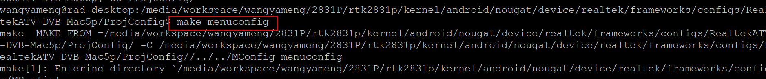

选择tuner配置并进入

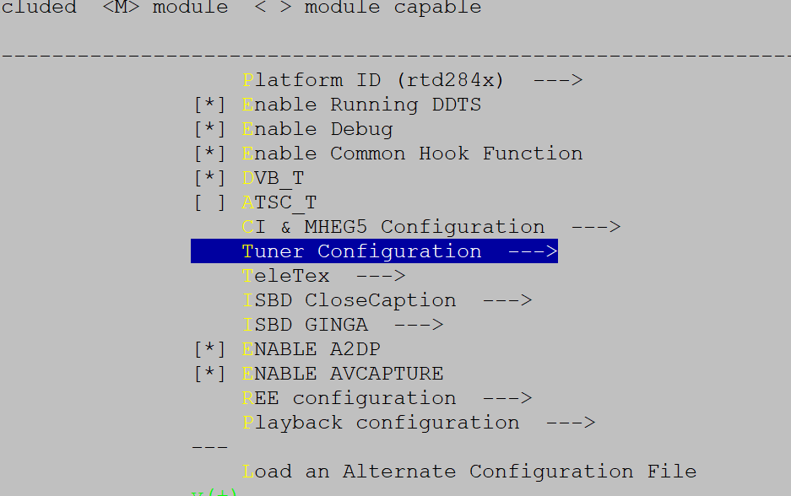

Toptech板卡选择2151

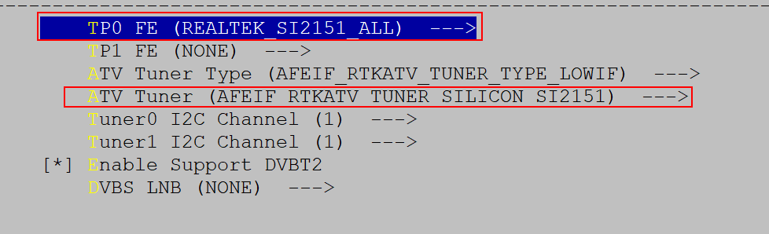

Rtk公版选择18275

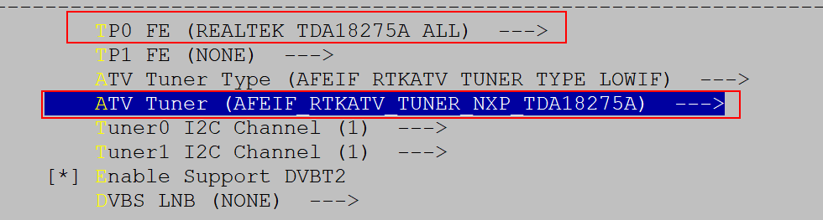

然后退出保存

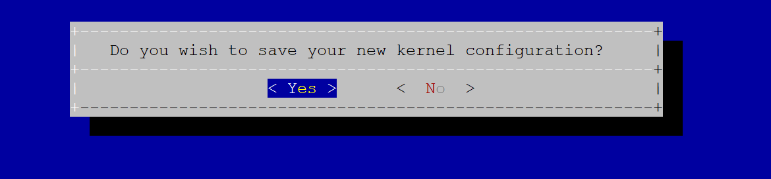

再编译Android代码，然后升级就可以了

修改.config文件如下图

